Контракт № _______

г. Москва «___»__________2026г.

Федеральное государственное бюджетное учреждение культуры «Государственный музей заповедник «Остафьево»-«Русский Парнас»», именуемое в дальнейшем «Заказчик», в лице директора Лоскутова Андрея Иосифовича, действующего на основании Устава, с одной стороны, и __________________________________________, в лице _______________________________, действующего на основании ___________, с другой стороны, именуемый в дальнейшем «Исполнитель», с соблюдением требований п.5, ч.1 ст.93 Федерального закона от 05.04.2013 №44-ФЗ «О контрактной системе в сфере закупок товаров, работ, услуг для государственных и муниципальных нужд», заключили настоящий контракт о нижеследующем:

- Предмет Контракта

1.1. Исполнитель обязуется по заданию Заказчика оказать услуги по упаковке/распаковке, погрузке/разгрузке, транспортировке с вооруженным сопровождением экспонатов выставки «Образы Индии в Остафьеве. К 260-летию со дня рождения Н.М. Карамзина» в соответствии с Техническим заданием Приложение № 1 к Контракту, (далее по тексту – «Приложение»), а Заказчик обязуется принять и оплатить оказанные услуги в порядке и сроки, предусмотренные настоящим Контрактом и Приложением, которое является неотъемлемой частью настоящего Контракта.
1.2. Перечень услуг/работ, их стоимость согласуются Сторонами в Приложении № 2 к настоящему Контракту.

- Цена услуг и порядок оплаты

2.1 Общая стоимость услуг по Контракту определяется в Приложении №2 к Контракту, и составляет: ___________________рублей (________________), _______ копеек, в том числе НДС, без НДС.
2.2. Оплата услуг производится Заказчиком путем перечисления денежных средств на расчетный счет Исполнителя на основании счета, акта сдачи-приемки оказанных услуг в течение 7 (семи) рабочих дней с момента подписания акта сдачи-приемки оказанных услуг.
Обязательство Заказчика по оплате Услуг считается исполненным в момент списания денежных средств с расчетного счета Заказчика.
2.3. Заказчик обязан в течение 5 рабочих дней с момента получения расчетно-платежных документов утвердить оформленный надлежащим образом акт о сдаче-приемке оказанных услуг или отклонить направленный документ с обоснованием отклонения.
2.4. Цена Контракта указана с учетом всех расходов Исполнителя, связанных с оказанием услуг и всех расходов на перевозку, страховые взносы, в том числе уплату налогов, пошлин, сборов, расходов по оплате стоимости сторонних организаций и третьих лиц и других обязательных платежей, которые необходимо выплатить при исполнении Контракта. Цена Контракта является твердой и определяется на весь срок исполнения Контракта за исключением случаев, предусмотренных действующим законодательством и настоящим Контрактом.

Сроки и условия оказания услуг

3.1. Настоящий Контракт действует с момента подписания его Сторонами до полного исполнения Сторонами своих обязательств.
3.2. Срок оказания услуг:
Упаковка: 18 сентября 2026;
Погрузка и вывоз: 18 сентября 2026 года;
Разгрузка: 18 сентября 2026 года;
Распаковка: 18 сентября 2026 года.
3.3. Место оказания услуг:
119019, Москва, проспект Мира, дом 119, строение 13 (павильон №13) Федеральное государственное бюджетное учреждение культуры «Государственный музей искусства народов Востока» - 108824, г. Москва, р-н Щербинка, с. Остафьево Федеральное государственное учреждение культуры «Государственный музей-заповедник «Остафьево» – «Русский Парнас».
3.4. В течение 5 (пяти) рабочих дней с даты окончания оказания услуги, указанной в Приложении № 1 (Техническом задании), Исполнитель направляет Заказчику для подписания акт сдачи-приемки оказанных услуг, счет-фактуру (при наличии), счет на оплату.
3.5. Исполнитель определяет технологию оказания услуг самостоятельно, соблюдая обязательные требования законодательств Российской Федерации.
3.6. Факт оказания услуг Исполнителем и получения их Заказчиком должен быть подтверждён актом об оказании сдачи-приемки оказанных услуг, подписанными обеими Сторонами.
3.7. Исполнитель не вправе привлекать к оказанию услуг третьих лиц (соисполнителей) без дополнительного согласования с Заказчиком и нести ответственность за их действие (бездействие) перед Заказчиком, как за свои.
3.8. Исполнитель вправе не приступать к оказанию услуг или приостановить начатый процесс оказания услуг в случаях, когда нарушение Заказчиком обязательств по Контракту препятствует исполнению Контракта Исполнителем, а также когда имеются обстоятельства, очевидно свидетельствующие о том, что указанные обязательства не будут исполнены в установленный срок. Исполнитель при наличии обстоятельств, указанных выше, вправе отказаться от исполнения Контракта и потребовать возмещения документально подтверждённых расходов на услуги, фактически оказанные Исполнителем к моменту такого отказа.

Обязанности сторон

4.1. Исполнитель обязуется:
4.1.1. Оказать все предусмотренные Контрактом услуги и сдать их Заказчику по акту сдачи-приемки оказанных услуг.
4.1.2. Оказать все услуги в установленные Контрактом сроки и в соответствии с требованиями безопасности жизни и здоровья, а также иными требованиями безопасности (государственным стандартам, санитарным правилам и нормам), сертификации и лицензирования, установленным законодательством Российской Федерации.
4.1.3. Соблюдать все правила, нормы и требования обращения с произведениями искусства во время упаковки/распаковки, перемещению музейных предметов в соответствии с Приказом Министерства культуры Российской Федерации от 23 июля 2020 г. №827 «Об утверждении Единых правил организации комплектования, учета, хранения и использования музейных предметов и музейных коллекций».
4.1.4. Оказывать услуги инструментами и механизмами, соответствующими действующим стандартам, техническим условиям, нормам и правилам, имеющими гигиенические, противопожарные сертификаты, технические паспорта.
4.1.5. Обеспечить своевременное устранение выявленных при приемке оказанных услуг недостатков за свой счет в согласованные с Заказчиком сроки.
4.1.6. Немедленно письменно предупредить Заказчика при обнаружении независящих от Исполнителя обстоятельств, которые создают невозможность их завершения в срок.
4.1.7. Обеспечить соблюдение сотрудниками Исполнителя требований техники безопасности, охраны труда и пожарной безопасности при оказании услуг по Контракту.
4.1.8. Исполнять, полученные в ходе реализации Контракта, указания Заказчика, если такие указания не противоречат условиям Контракта и не представляют собой вмешательство в оперативно-хозяйственную деятельность Исполнителя.
4.1.9. Сдать оказанные услуги Заказчику в соответствии с условиями Контракта.

4.2. Заказчик обязуется:
4.2.1. Своевременно производить оплату за оказанные Исполнителем услуги в порядке и объемах, предусмотренных пунктами Контракта.
4.2.2. Обеспечить страхование экспонатов выставки на срок оказания услуг по настоящему Контракту на условиях «Все риски» в соответствии с международной практикой страхования произведений искусства, по формуле «от гвоздя до гвоздя» под «Условием об отказе от прав суброгации в отношении организаторов выставок, их сотрудников, упаковщиков, перевозчиков» и предоставить Исполнителю копию страхового полиса не позднее чем за 5 (Пять) дней до начала оказания услуг.

Порядок разрешения споров и ответственность Сторон

5.1. Стороны примут все меры к урегулированию возникающих спорных вопросов путем двухсторонних переговоров. В случае не достижения согласия, споры между Сторонами подлежат рассмотрению в Арбитражном Суде г. Москвы.
5.2. За неисполнение или ненадлежащее исполнение своих обязательств по настоящему Контракту, Стороны несут ответственность в соответствии с действующим законодательством Российской Федерации.
В случае неисполнения или ненадлежащего исполнения условий настоящего Контракта Исполнителем, Заказчик вправе производить оплату по настоящему Контракту за вычетом соответствующего размера штрафа.
5.3. В случае просрочки исполнения Исполнителем обязательств по настоящему Контракту, Заказчик вправе потребовать уплату неустойки в размере 1/300 действующей на день уплаты неустойки ключевой ставки Центрального банка РФ от цены Контракта.
Неустойка начисляется за каждый день просрочки исполнения обязательства, начиная со дня, следующего после дня истечения установленного настоящим Контрактом срока исполнения обязательства.
5.4. За каждый факт неисполнения или ненадлежащего исполнения Исполнителем своих обязательств по Контракту, которые не имеют стоимостного выражения, размер штрафа устанавливается в фиксированной сумме: 1000 руб. 00 коп.
5.5. В случае просрочки исполнения Заказчиком обязательства по оплате, предусмотренного настоящим Контрактом, Исполнитель вправе потребовать уплату неустойки (штрафа, пеней). Неустойка начисляется за каждый день просрочки исполнения обязательства, предусмотренного Контрактом, начиная со дня, следующего после дня истечения установленного настоящим Контрактом срока исполнения обязательства. Размер такой неустойки (штрафа, пеней) устанавливается в размере одной трехсотой действующей на день уплаты неустойки (штрафа, пеней) ставки рефинансирования Центрального банка Российской Федерации от неуплаченной суммы.
5.6. Исполнитель освобождается от уплаты неустойки, если докажет, что просрочка исполнения, неисполнения или ненадлежащего исполнения указанного обязательства произошла вследствие непреодолимой силы или по вине Заказчика.
5.7. Требование об уплате штрафных санкций должно быть оформлено в письменном виде за подписью взыскивающей стороны.
5.8. Неустойка (штраф, пени) выплачивается Сторонами в течение 5 (пяти) банковских дней с момента получения уведомления о взыскании неустойки (штрафа, пени).
5.9. Выплата неустойки не освобождает Стороны от устранения допущенных нарушений и выполнения своих обязательств по настоящему Контракту.
5.10. Исполнитель несет полную материальную ответственность за виновные противоправные действия своих представителей, а также привлекаемых для выполнения данного Контракта третьих лиц, связанные с исполнением настоящего Контракта, в случае доказанности вины Исполнителя.
5.11. Стороны обязуются немедленно извещать друг друга о любых изменениях в своем положении, наименовании, адресе, банковских реквизитах и контактных телефонах. В противном случае, исполнение обязательств по настоящему Контракту одной стороны с учетом последних известных данных другой стороны, признается сторонами надлежащим исполнением.
5.12. В случае каких-либо претензий или иска, предъявленных Заказчику третьей стороной, вызванных нарушением прав в связи с выполнением Исполнителем обязательств по Контракту, Заказчик:
- немедленно информирует об этом Исполнителя;
- обеспечивает возможность Исполнителю провести любые мероприятия по урегулированию претензий, исков и судебных расходов.
5.13. Исполнитель несет ответственность за сохранность музейных предметов во время транспортировки в соответствии со ст. 796 ГК РФ.

- Заключительные положения

6.1. Контракт вступает в силу и становится обязательным для Сторон с момента его заключения.
6.2. Контракт действует до момента исполнения Сторонами своих обязательств.
6.3. Контракт может быть изменён или расторгнут по соглашению Сторон.
6.4. Контракт составлен в двух экземплярах, имеющих одинаковую юридическую силу, по одному для каждой из Сторон.
6.5. Настоящий Контракт представляет собой полное соглашение Сторон и никакие гарантии или Контрактации в отношении предмета настоящего Контракта, устные или иные, между Сторонами (в том числе достигнутые до подписания настоящего Контракта), не отраженные в настоящем Контракте, не имеют силы и являются недействительными.

7. Прочие условия

7.1. Настоящий Контракт заключен с использованием усиленной квалифицированной электронной подписи ЭЦП в системе электронного документооборота (ЭДО)
7.2. Стороны Контракта договорились о возможности использования для подписания Контракта и документов, необходимых для его заключения и исполнения, квалифицированные электронные подписи Сторон (или их уполномоченных физических лиц), условия признания которых установлены статьей 11 Федерального закона «Об электронной подписи». Обмен документами в электронном виде осуществляется по телекоммуникационным каналам связи через систему электронного документооборота, с соблюдением требований российского законодательства, действующих на дату отправки документа. По требованию одной из Сторон вышеуказанные документы могут быть составлены в двух экземплярах, идентичных по содержанию и имеющих одинаковую юридическую силу.
7.3. Все изменения и дополнения к настоящему Контракту действительны, если они совершены и подписаны обеими Сторонами в соответствии с Регламентом электронного документооборота.
7.4. К настоящему Контракту прилагаются Приложения, являющиеся его неотъемлемой частью:
- Техническое задание (Приложение 1);
- Спецификация (Приложение 2);
- Перечень предметов (Приложение 3);

8.Адреса, банковские реквизиты и подписи Сторон

Исполнитель: | Заказчик:
Федеральное государственное бюджетное учреждение культуры Государственный музей-заповедник «Остафьево»-«Русский Парнас»
ОГРН: 1035011450935
 |  | ИНН/КПП 5074007722/775101001
Юр. адрес: 108824, г. Москва, р-н Щербинка, с. Остафьево
Тел. 8 (495) 867-83-60
ОКЦ № 1 ГУ Банка России по ЦФО// УФК по г. Москве г. Москва
БИК 004525988 Р/С 03214643000000017300 ЕКС 40102810545370000003 Наименование получателя: УФК по г. Москве (федеральное государственное бюджетное учреждение культуры «Государственный музей-заповедник «Остафьево»-«Русский Парнас», л/с 20736X22850) ОКТМО – 45297581000 ОГРН - 1035011450935

Исполнитель:  ___________________ /______________/  М.П. |  | Директор:  ___________________ А.И. Лоскутов  М.П.

Приложение № 1  к Контракту  от «______» _____________ 2026 г.  Описание объекта закупки  (техническое задание)  1.Наименование услуги: оказание услуги по упаковке/распаковке, погрузке/разгрузке, транспортировке с вооруженным сопровождением экспонатов выставки «Образы Индии в Остафьеве. К 260-летию со дня рождения Н.М. Карамзина»  2.Объемы оказания услуг:  3. Срок оказания услуг: 18 сентября 2026 г.  3.1. Подача транспортного средства в г. Москва, проспект Мира, дом 119, строение 13 (павильон № 13), Федеральное государственное бюджетное учреждение культуры «Государственный музей искусства народов Востока», 18 сентября (к 10.00 по московскому времени), упаковка и погрузка предметов в «Государственном музее искусства народов Востока» г. Москва, проспект Мира, дом 119, строение 13 18 сентября (с 10:00 до 12:00 по московскому времени).  3.2. Транспортировка экспонатов в г. Москва, р-н Щербинка, с.Остафьево Федеральное государственное бюджетное учреждение культуры «Государственный музей-заповедник «Остафьево» - «Русский Парнас» 18 сентября 2026 года (до 15:00 по московскому времени).  3.3. Разгрузка экспонатов в г. Москва, р-н Щербинка, с.Остафьево Федеральное государственное бюджетное учреждение культуры «Государственный музей-заповедник «Остафьево» - «Русский Парнас» 18 сентября 2026 года (до 15:30 по московскому времени).  3.4. Распаковка экспонатов в г. Москва, р-н Щербинка, с.Остафьево Федеральное государственное бюджетное учреждение культуры «Государственный музей-заповедник «Остафьево» - «Русский Парнас» 18 сентября 2026 года (с 15.30 до 16:30 по московскому времени).  3.5. Вооруженное сопровождение, охранник в кабине фургона, по маршруту: Москва-Москва 18 сентября 2026 г. с 10:00 до 16:30 по московскому времени.  4. Требования к оказываемым услугам:  Приложение № 2  Спецификация.  Итого: ___________________рублей (________________) ______ в том числе НДС, без НДС в связи с применением упрощенной системы налогообложения в соответствии с п.2 статьи 346.11 Налогового кодекса Российской Федерации.  Приложение № 3  к Контракту  от «_______» _____2026г.  Список музейных предметов  из собрания ФГБУК «Государственный музей искусства народов Востока», передаваемых в ФГБУК «Государственный музей-заповедник «Остафьево» - «Русский Парнас» для экспонирования на выставке «Образы Индии в Остафьеве. К 260-летию со дня рождения Н.М. Карамзина»  Всего: 38 (тридцать восемь) музейных предметов  Общая страховая оценка: 15 540 000 (пятнадцать миллионов пятьсот сорок тысяч) рублей 00 копеек. | .
  № | Наименование работ/услуг | Ед. измерения | Количество
  Упаковочные материала
  1 | Гофрокартон 5-слойный, 120 × 240 см | лист | 10 | 1 |  | 520,00
  2 | Изолон (толщина 20 мм), 1х2 м | лист | 20
  3 | Изолон (толщина 40 мм), 1 × 2 м | лист | 25 | 1
  4 | Микалент консервационный | метр | 30
  5 | Скотч каучуковый | рулон | 1
  6 | Скотч бумажный бескислотный | рулон | 3 | 1 |  | 760,00
  3 | ТАЙВЕК 1442R Нетканый материал | метр | 20 | 2
  4 | АРЕНДА Краткосрочная специализированной тары | штука | 10 | 1
  Упаковочные и погрузочные работы
   | Работы по упаковке/распаковке, погрузке/разгрузке | смена,  8 часов | 4
  Транспортировка
   | Перевозка специализированным транспортом  (климатическая система, гидролифт, пневмоподвеска, система креплений, GPS-трекинг, 18-22 м³ / 4 м) | рейс | 1
  Вооруженное сопровождение
   | Вооруженное сопровождение по МО, охранник в кабине фургона | рейс | 1
  4.1. Исполнитель обязуется оказать услуги по перевозке грузов в соответствии с Приложением 1 и Приложением 2, предусмотренных Контрактом и настоящим Техническим заданием.
    - Для взаимодействия с Заказчиком Исполнитель обязан в течение 1 (одного) рабочего дня с даты заключения Контракта назначить ответственное контактное лицо, выделить номер телефона, адрес электронной почты для приема данных (запросов, заявок, писем) в электронной форме и уведомить об этом Заказчика согласно требованиям статьи «Прочие условия» Контракта. Об изменении контактной информации ответственного лица Исполнитель обязан уведомить Заказчика в течение 1 (одного) рабочего дня со дня возникновения таких изменений.
    - Исполнитель осуществляет упаковку и погрузку экспонатов в месте сбора экспонатов и определяет порядок их размещения в транспортном средстве.
    - Запрещается кантовать ящики и ставить ящики один поверх другого в транспортном средстве. Требования к ящикам: климатические. Экспонаты должны быть правильно упакованы и размещены в ящиках (тайвек, перекладки, уплотнители в ящиках, бумажный и бескислотный скотч). Работы производятся строго квалифицированным персоналом. Для картин в рамах со стеклом предусмотреть наличие синей пленки (клейкой ленты) для защиты стекла. Для работы с экспонатами необходимо наличие спецодежды и перчаток хлопчатобумажных белых.
    - Автомобильная транспортировка экспонатов должна производиться специализированным автомобилем с цельнометаллическим изотермическим фургоном для перевозки музейных ценностей (имеющей специальную внутреннюю обшивку), снабженным лифтовой платформой (гидробортом), с пневмоподвеской, климат-контролем, системой «транс-скан», с системой специального крепежа груза внутри фургона – панелями для неподвижного крепления ящиков и предметов искусства.
    - Исполнитель не позднее 3 (трех) рабочих дней с даты заключения Контракта направляет Заказчику следующие документы:
  - список сотрудников, задействованных в оказании услуг, с указанием должностей, ФИО, контактных телефонов;
  - список транспортных средств с указанием сведений о государственных регистрационных знаках;
  - распорядительные документы о назначении лица, ответственного за оказание услуг, охрану труда и технику безопасности при оказании услуг.
    - Исполнитель самостоятельно определяет тип транспортных средств и маршрут перевозки груза с учетом требований.
    - Исполнитель обязан составить транспортную накладную в соответствии Техническим заданием.
    - Исполнитель обязан осуществлять перевозку грузов в сроки и по адресам, указанным в контракте.
    - В целях обеспечения безопасности дорожного движения Исполнителем допускаются к оказанию услуг транспортные средства, находящиеся в технически исправном состоянии, надлежащая эксплуатация которых обеспечивается соблюдением регламентных сроков проведения технического обслуживания и ремонта согласно требованиям настоящего Технического задания.
    - Техническая исправность транспортных средств должна подтверждаться отметками в диагностической карте транспортного средства.
    - Исполнитель обязан обеспечить проведение предрейсового (предсменного) технического осмотра транспортных средств.
    - Исполнитель обязан обеспечить наличие в транспортном средстве комплекта безопасности (огнетушитель, медицинская аптечка установленного образца, знак аварийной остановки, буксировочное приспособление).
    - Исполнитель обеспечивает сохранность перевозимого груза. Ответственность за все риски гибели, утраты, порчи, хищения, повреждения груза при оказании услуг несет Исполнитель.
    - Исполнитель осуществляет диспетчерское обслуживание оказываемых услуг, в рамках которого контролирует передвижение транспортных средств.
    - Исполнитель при оказании услуг обеспечивает соблюдение работниками правил безопасности, действующего внутреннего распорядка, требований контрольно-пропускного режима в пунктах погрузки и разгрузки груза.
    - В случае возникновения внештатной ситуации при оказании услуг водитель обязан проинформировать диспетчера о создавшейся ситуации.
    - В случае возникшей неисправности транспортного средства до или во время рейса Исполнитель обязан в течение 3 (трех) часов обеспечить замену неисправного транспортного средства на исправное, отвечающее тем же условиям.
    - В случае возникновения дорожно-транспортного происшествия при оказании услуг с участием транспортного средства Исполнителя последний должен в течение 2 (двух) часов направить уполномоченного представителя на место совершения дорожно-транспортного происшествия для оформления необходимых документов и предоставить замену транспортного средства в течение 3 (трех) часов.
    - Оперативная замена водителя транспортного средства в случае необходимости осуществляется Исполнителем в течение 1,5 (полутора) часов.
    - Исполнитель обязан обеспечить соответствие квалификации и допуск к управлению транспортными средствами водителей.
    - Исполнитель обязан обеспечить проведение предрейсового (предсменного) медицинского осмотра водителей транспортных средств в установленном порядке. Отметка о прохождении водителем предрейсового медицинского осмотра и допуске к оказанию услуг должна быть внесена в путевой лист.
    - Исполнитель обязан обеспечить сменность, режим труда и отдыха водителей транспортных средств, при этом организуя работу транспортных средств в соответствии с потребностями Заказчика, условиями Контракта.
    - Исполнитель обеспечивает организацию и оказание услуг с соблюдением требований законодательства по охране труда, осуществляет обучение работников охране труда, проверку знаний требований по охране труда, проведение инструктажей. Запрещается допускать водителей к управлению транспортным средством без прохождения ими соответствующих инструктажей.
    - Исполнитель обеспечивает наличие у водителя транспортного средства при оказании услуг следующих документов:
  - водительского удостоверения на право управления транспортным средством соответствующей категории;
  - регистрационных документов на транспортное средство (ПТС, СТС);
  - путевого листа (с отметкой о прохождении водителем медицинского осмотра и предрейсового контроля технического состояния транспортного средства);
  - транспортных накладных на груз;
  - страхового полиса обязательного страхования гражданской ответственности владельца транспортного средства;
  - доверенности на управление транспортным средством от Исполнителя (оригинала);
  - пропуска для проезда и передвижения в пределах МКАД, ТТК в соответствии с требованиями указанного в настоящего Контракта.
    - Исполнитель обязан предоставить для перевозки груза упаковочные материалы в объеме, необходимом для обеспечения сохранности груза, в соответствии с требованиями Технического задания.
    - Исполнитель обязан подготовить груз к перевозке, обеспечить безопасность его перевозки и сохранность в соответствии с требованиями настоящего Технического задания, в том числе осуществлять, упаковку груза в соответствии с требованиями настоящего Контракта и Технического задания.
    - Исполнитель предоставляет необходимое количество грузчиков для оказания услуг с учетом требований, установленных в Приложении 1 к настоящему Техническому заданию.
    - Исполнитель обязан предоставить необходимое количество транспортных средств для обеспечения перевозки груза в количестве и в сроки, указанные в Приложении 2 к настоящему Контракту и Техническому заданию.
    - Погрузочно-разгрузочные работы осуществляются Исполнителем в соответствии с требованиями настоящего контракта и Технического задания, включая работы с применением грузоподъемных средств.
    - При перемещении груза по адресам оказания услуг Исполнитель обязан обеспечить защиту входных зон, дверных проемов и косяков с помощью специализированных средств, включающих в себя пластмассовые уголки, гофрированный картон, листы фанеры либо иные защитные материалы.
    - По окончании погрузочно-разгрузочных работ по адресам оказания услуг Исполнитель обязан осуществлять уборку помещений Заказчика от мусора, образовавшегося в процессе оказания услуг.
    - Исполнитель обязан обеспечить сотрудников рабочей формой с отличительными знаками в соответствии с требованиями настоящего Технического задания.
    - Исполнитель обеспечивает своих сотрудников необходимыми инструментами и расходными материалами для надлежащего оказания услуг.
  - Состав услуг
    - Исполнитель в рамках оказания услуг обеспечивает:
      - Диспетчерское обслуживание оказываемых услуг.
      - Подачу транспортных средств под загрузку по адресу и ко времени, указанным в Контракте и в настоящем Техническом задании.
      - Проверку соответствия фактического количества груза накладным документам и целостность упаковки.
      - Оформление и ведение документации в соответствии с требованиями настоящего Технического задания.
      - Уборку мусора в местах оказания услуг.
      - Упаковку груза.
      - Проведение такелажных работ.
      - Проведение погрузочно-разгрузочных работ (в том числе погрузку груза в транспортное средство с учетом соблюдения норм безопасности и, крепление груза в кузове транспортного средства при необходимости, выгрузку, перемещение и расстановку груза по адресу доставки груза).
      - Перевозку груза с учетом соблюдения норм безопасности и равномерности распределения нагрузки, крепления груза в кузове транспортного средства при необходимости.
      - Исполнителю предоставляется допуск к музейному депозитарию (хранилищу).
    - В соответствии с требованиями Контракта Исполнитель предоставляет Заказчику отчетную документацию и электронный структурированный Документ о приемке Акт сдачи-приемки оказанных услуг. Комплект отчетной документации должен включать:
  - счет на оплату оказанных услуг;
  - счет-фактура (за исключением лиц, применяющих специальные налоговые режимы и не являющихся плательщиками НДС) и (или) передаточный документ (акт);
  - транспортные накладные;
  - отрывные талоны к путевым листам;
  - копии заявок Заказчика, подписанные уполномоченным лицом Исполнителя и заверенные печатью Исполнителя (при наличии печати).
    - Исполнитель вправе предоставить Заказчику в составе отчетных документов, универсальный передаточный документ (УПД) при его использовании в бухгалтерском учете.
  - Объем и сроки гарантий качества
    - Исполнитель гарантирует качество оказания услуг в полном объеме в соответствии с требованиями настоящего Контракта и Технического задания, нормативных правовых и технических актов в течение срока оказания услуг.
    - Гарантии качества услуг распространяются на:
  - организацию оказания услуг, состав услуг и порядок взаимодействия Заказчика с Исполнителем;
  - сохранность перевозимого груза;
  - документальное оформление оказываемых услуг;
  - квалификацию водителей и другого персонала, задействованного в оказании услуг;
  - функциональное назначение транспортных средств для целей оказания услуг, техническое состояние и оснащение транспортных средств;
  - оборудование, инструменты, расходные и ресурсные материалы, комплектующие детали, запасные части, используемые в ходе оказания услуг.
    - В целях обеспечения гарантии качества оказываемых услуг Исполнитель осуществляет контроль на всех стадиях оказания услуг в течение срока оказания услуг.
  - Требования к безопасности оказания услуг
    - Исполнитель при оказании услуг должен руководствоваться правилами безопасности дорожного движения и обеспечивать соответствие технического состояния и эксплуатации транспортного средства требованиям безопасности дорожного движения при организации грузовых перевозок.
    - Исполнитель обязан контролировать состояние условий труда, соблюдение правил безопасности и охраны труда.
    - Исполнитель гарантирует сохранность и отсутствие повреждений всего перевозимого груза на весь период оказания услуг.
    - Исполнитель в целях обеспечения безопасности оказания услуг обязан проводить предрейсовый медицинский осмотр водителей транспортных средств с отметкой о его проведении в путевом листе, инструктаж водителей и обеспечить наличие у водителя комплекта документов в соответствии с настоящим Контрактом и Техническим заданием.
    - Исполнитель обеспечивает соблюдение требований по охране труда и безопасности при выполнении погрузочно-разгрузочных работ и размещении груза в соответствии с требованиями настоящего Контракта и Технического задания.
    - Исполнитель несет полную ответственность за безопасность оказываемых услуг и отвечает за все риски, связанные с оказанием услуг. Ответственность за несчастные случаи, произошедшие с работниками в процессе оказания услуг, возлагается на Исполнителя.
  - Требования к используемым материалам и оборудованию
    - Все материалы и оборудование, применяемые для оказания услуг, должны быть разрешены к использованию на территории Российской Федерации.
    - Транспортные средства, используемые при оказании услуг, предоставляются Исполнителем или за его счет.
  - Исправное техническое состояние транспортных средств должно подтверждаться результатами технического осмотра, проводимого в порядке и в сроки, установленные в настоящем Контракте и Техническом задании.
    - Исполнитель обеспечивает технически исправное состояние крепежных приспособлений, средств малой механизации и эксплуатацию данного оборудования в соответствии с инструкциями производителя.
  Исполнитель: | Заказчик:  Директор
  __________________/ _______________/. | _________________/Лоскутов А.И/.
   | Наименование услуги | Кол-во | Ед.  изм. | Цена, руб. | Сумма, руб.
   | оказать услуги по упаковке/распаковке, погрузке/разгрузке, транспортировке с вооруженным сопровождением экспонатов выставки «Образы Индии в Остафьеве. К 260-летию со дня рождения Н.М. Карамзина»» | 1 | усл. ед.
  Итого:
  Исполнитель: | Заказчик:  Директор  .
  __________________/ _____________/. | _________________/Лоскутов А.И./
  № п/п | Учетные номера | Наименование и краткое описание предметов, датировка, материал, техника, размеры, надписи, клейма. | Требования и условия экспонирования | Страховая оценка, руб. | Изображение
  1 | ГМВ КП 8771  1996 II  № ГК 5609454 | Миниатюра. Миниатюра «Шива и Парвати с Ганешей и Скандой на фоне Гималаев».  Индия. 1770-1780-е гг.  Бумага, краски клеевые, белила, золото, живопись  В свету 23,1 х 17,5 см. | Температура: +18 -22°C.  Влажность: 45–55%. Освещение: не более 50 лк.  После экспонирования необходимо выдерживать в темном помещении в горизонтальном положении не менее 6 месяцев. | 1000000 | 
  2 | ГМВ КП 11418  3633 II  № ГК 5857917 | Сари  Индия. 1950-е гг.  Шелк, тканый узор  514х116 см. | Температура: +18 - 22 °C. Влажность: 45-55 %. Освещение: не более 50 лк | 700000 | 
  3 | ГМВ КП 11424  3639 II  № ГК 5859500 | Сари  Индия. 1950-е гг.  Шелк, парча, тканый узор  525х110 см. | Температура: +18 -22°C. Влажность: 45-55 %. Освещение: не более 50 лк | 700000 | 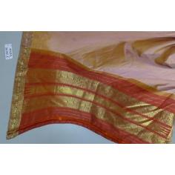
  4 | ГМВ КП 11439  3654 II  № ГК 5857316 | Сари  Индия. 1950-е гг.  Шелк, золотная нить, тканый узор  485х112 см. | Температура: +18 -22°C. Влажность: 45-55 %. Освещение: не более 50 лк | 700000 | 
  5 | ГМВ КП 11789  2299 II  № ГК 5857682 | Статуэтка из слоновой кости. (Шакунтала с ланями)  Индия. 1950-е гг.  Слоновая кость, дерево, резьба  Общ. в 20,4; в. фигуры 17,8; основание 20,8 х 9,2 см. | Температура: 18-22 °С. Влажность: 45 - 55%. Освещение: не более 50 лк | 250000 | 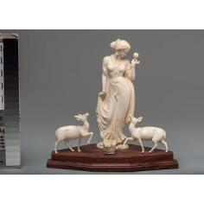
  6 | ГМВ КП 11790  2300 II  № ГК 5857679 | Нож для бумаги  Индия. 1950-е гг.  Слоновая кость, резьба  32,0 х 5,2 см. | Температура: 18-22 °С. Влажность: 45 - 55%. Освещение: не более 50 лк | 50000 | 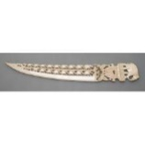
  7 | ГМВ КП 11791  2301 II  № ГК 5857114 | Статуэтка из слоновой кости. (Слон)  Индия. 1950-е гг.  Слоновая кость, резьба  В. 9,3, дл. 10,2, ш. 8,0 см. | Температура: 18-22 °С. Влажность: 45 - 55%. Освещение: не более 50 лк | 80000 | 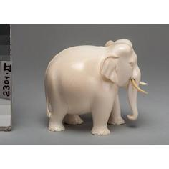
  8 | ГМВ КП 11796  2306 II  № ГК 5858245 | Статуэтка из слоновой кости. (Шива и Парвати)  Индия. 1950-е гг.  Слоновая кость, дерево, резьба  Общ. в. 24,5; в. фигур 18,4, осн. постамента 13,4 х 8,8 см. | Температура: 18-22 °С. Влажность: 45 - 55%. Освещение: не более 50 лк | 290000 | 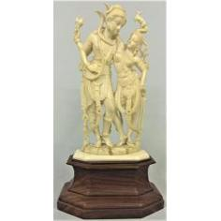
  9 | ГМВ КП 11804  2314 II  № ГК 5859245 | Шкатулка  Индия. 1950-е гг.  Дерево, слоновая кость, черепаха, зеркало, металл, бархат, резьба, гравировка, тонировка, роспись  Дл. 21, ш. 15.5, в. 11 см. | Температура: +18 -22°C. Влажность: не более 45 %. Освещение: не более 50 лк | 90000 | 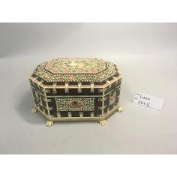
  10 | ГМВ КП 11889  3855 II  № ГК 5858521 | Шкатулка со съемной крышкой  Индия. 1950-е гг.  Металл, литье, насечка (бидри)  1) в. 5,6; дм. 15,9; 2) в. 9,2; дм. 16,5 см. | Температура: +18- 22°C.  Влажность: не более 40%.  Освещение: 150 лк. | 80000 | 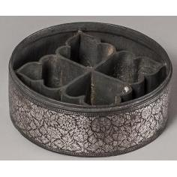
  11 | ГМВ КП 12092  2548 II  № ГК 5858420 | Шкатулка  Индия. 1950-е гг.  Металл, бархат, ковка, пайка, насечка (бидри)  В. 6,8; дл. 14,7; ш. 13,7 см. | Температура: +18- 22 °C Влажность: не более 40%.  Освещение: 150 лк. | 120000 | 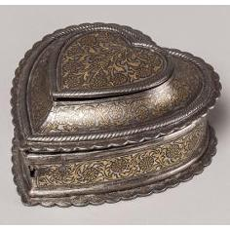
  12 | ГМВ КП 12109  2565 II  № ГК 5857727 | Таз  Индия. 1950-е гг.  Металл, ковка, насечка (бидри)  В. 11,5; дм. 37,0 см. | Температура: +18 -22°C Влажность: не более 40%.  Освещение: 150 лк. | 100000 | 
  13 | ГМВ КП 12425  2881 II  № ГК 5856996 | Коробочка  Индия. 1950-е гг.  Металл, ковка, насечка (бидри)  В. 2,3; дл. 4,7; ш. 3,7 см. | Температура: +18-22°C. Влажность: не более 40%. Освещение: 150 лк. | 50000 | 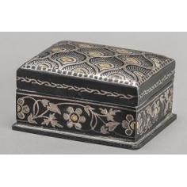
  14 | ГМВ КП 12426  2882 II  № ГК 5857981 | Коробочка с крышкой  Индия. 1950-е гг.  Металл, ковка, насечка (бидри)  1) в. 2,3; дм 4,0; 2) в. 0,8; дм 4,0 см. | Температура: +18-22 °C. Влажность: не более 40%. Освещение: 150 лк. | 20000 | 
  15 | ГМВ КП 12427  2883 II  № ГК 5857371 | Коробочка с крышкой  Индия. 1950-е гг.  Металл, ковка, насечка (бидри)  1) в. 2,3; дм 4,0; 2) в. 0,8; дм 4,0 см. | Температура: +18-22°C. Влажность: не более 40%. Освещение: 150 лк. | 20000 | 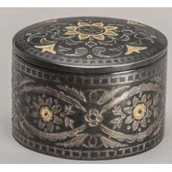
  16 | ГМВ КП 12438/1  2894/1 II  № ГК 5858363 | Шкатулка  Индия. 1950-е гг.  Дерево сандаловое, шелк, металл, резьба  1) в. 18; ш. 36,5; гл. 27,5; вкладыш в шкатулку 16,1х27,5х3 см. | Температура: +18-22 °C. Влажность: 50-55 %. | 50000 | 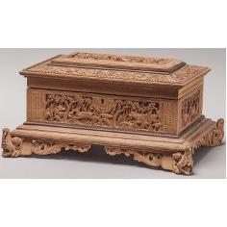
  17 | ГМВ КП 12507  2959 II  № ГК 5858845 | Стол со съемной столешницей  Индия. 1950-е гг.  Дерево, слоновая кость, резьба, инкрустация  1) в. 3,5; дм 59,8; 2) в. 60,5, 25х1,4 (каждая часть из 8 ми) см. | Температура: +18 -22°C. Влажность: 50-55 %. | 150000 | 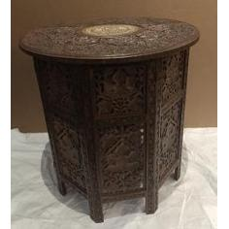
  18 | ГМВ КП 12509  2961 II  № ГК 5858021 | Стол со съемной столешницей  Индия. 1950-е гг.  Дерево, медь, резьба, инкрустация  1) 68,3х49,6х3,5; 2) в. 50,4, 20,2х1,4 (каждая часть из 8 ми) см. | Температура: +18 -22°C. Влажность: 50-55 %. | 150000 | 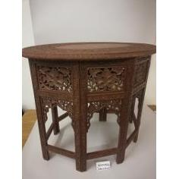
  19 | ГМВ КП 12590  3046 II  № ГК 5858442 | Сари  Индия. 1950-е гг.  Шелк, золотная нить, тканый узор  515х115 см. | Температура: +18-22 °C. Влажность: 45- 55 %. Освещение: не более 50 лк | 700000 | 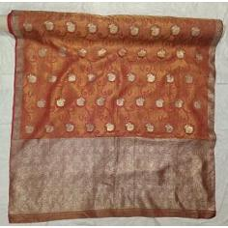
  20 | ГМВ КП 12619  3075 II  № ГК 5857745 | Столик со съемной восьмиугольной столешницей  Индия. 1950-е гг.  Дерево, лак, токарная обработка, роспись  В. 50,0; дм 49,0; 1) в 2,5; дм 49,0; 2) в 50,0; дм 49,0 см. | Температура: +18 -22°C. Влажность: 50-55 %. Освещение: не более 50 лк. | 250000 | 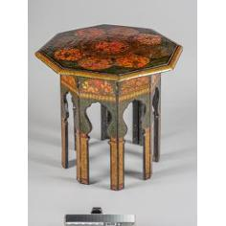
  21 | ГМВ КП 16340  4155 II  № ГК 5858323 | Статуя. Скульптура «Шива Натараджа»  Индия. 1950-е гг. Современная копия  Бронза, литье  В. 76; дм 70 см. | Температура: +18 -22°C. Влажность: не более 40%.  Освещение: 150 лк. | 100000 | 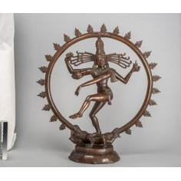
  22 | ГМВ КП 25496  5708 II  № ГК 5857075 | Кувшин, кумган.  Индия. 1955 г.  Латунь, эмаль холодная, лак, ковка, пайка, серебрение, гравировка  В 61,0; дм осн. 14,4 см. | Температура: +18-22 °C. Влажность: не более 40%.  Освещение: 150 лк. | 150000 | 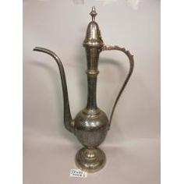
  23 | ГМВ КП 28917  6262 II  № ГК 5857989 | Настольная ширма в футляре  Индия. 1950-е гг.  Слоновая кость, металл, дерево, шелк, бархат, парча, резьба  1) В. 54,0; ш. 50,7; гл. 4,5; 2) в. 43,8; ш. 42,4; гл. 1,2 см. | Температура: 18-22 °С. Влажность: 45 - 55%. Освещение: 50 лк | 250000 | 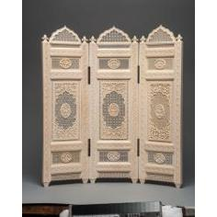
  24 | ГМВ КП 29625  6328 II  № ГК 5857804 | Статуэтка из слоновой кости. (Борьба слона со львами)  Индия. 1970-е гг.  Слоновая кость, резьба  В 11,0; ш. 4,4; гл. 8,0 см. | Температура: 18-22 °С. Влажность: 45 - 55%. Освещение: 50 лк | 120000 | 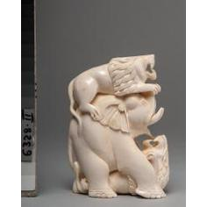
  25 | ГМВ КП 29627  6871 II  № ГК 5858788 | Бивень со сценами из "Махабхараты"  Индия. 1970-е гг.  Слоновая кость, дерево, резьба, шлифовка, тонировка  В. 114,0 см. | Температура: 18-22 °С. Влажность: 45 -55%. Освещение: 50 лк.  Экспонирование: Брать предмет двумя руками: одной за подставку, второй за скульптуру.  Монтаж/демонтаж с реставратором ГМВ. | 1000000 | 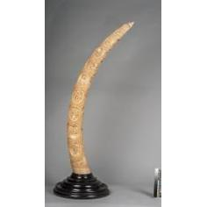
  26 | ГМВ КП 29628  6330 II  № ГК 5857408 | Статуэтка из слоновой кости. (Шива, Парвати, Ганеша и Картикея)  Индия. 1970-е гг.  Слоновая кость, дерево, резьба, тонировка  Общ. в. 44,1; в. фигуры 35,5; осн. в. 13,4; ш. 9,6 см. | Температура: 18-22 °С. Влажность: 45 -55%. Освещение: 50 лк. Экспонирование: Брать предмет двумя руками: одной за подставку, второй за скульптуру.  Монтаж/демонтаж с реставратором ГМВ. | 200000 | 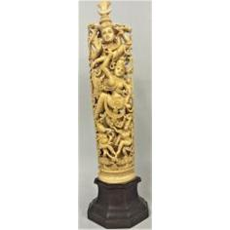
  27 | ГМВ КП 31042  6897 II  № ГК 5858942 | Статуэтка из слоновой кости. (Шива Натараджа)  Индия. 1970-е гг.  Слоновая кость, дерево, резьба, шлифовка  Общ. в. 45,5; в. фигуры 36,7 см. | Температура: 18-22 °С. Влажность: 45 - 55%. Освещение: 50 лк. Экспонирование:  Брать двумя руками: одной за подставку, второй за скульптуру. Монтаж/демонтаж с реставратором ГМВ. | 200000 | 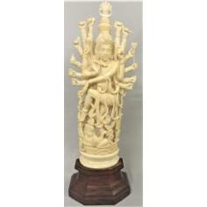
  28 | ГМВ КП 36930  7808 II  № ГК 5859126 | Кувшин, афтоба.  Индия. 1980-е гг.  Латунь, лак черный, ковка, гравировка  В. 150; дм. основания 35 см. | Температура: +18 -22 °C. Влажность: не более 40%.  Освещение: 150 лк. | 200000 | 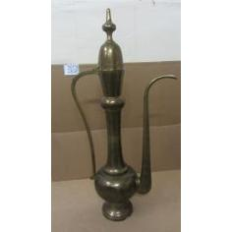
  29 | ГМВ КП 39032  8115 II  № ГК 5859323 | Браслет  Индия. XIX в.  Сплав медный, полуда, проволока, мастика, литье  Дм. 12,5 см. | Температура: +18 -22°C. Влажность: не более 40 %.  Освещение: 150 лк. | 50000 | 
  30 | ГМВ КП 43184  8864 II  № ГК 5859512 | "Хануман"  Непал. XVII в. ?  Камень, резьба  В.23; ш 9,3; гл. 5,9 см. | Температура: 18–22 °C. Влажность: 45-55 %. Освещение: 50 лк. | 300000 | 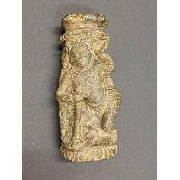
  31 | ГМВ КП 56947  214 II  № ГК 5609479 | Ваза  Индия. XIX в.  Сплав медный? ковка, насечка, резьба  В. 15,9; дм. горла 10,5 см. | Температура: +18 -22 °C. Влажность: не более 40%.  Освещение: 150 лк. | 400000 | 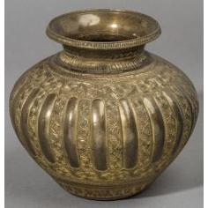
  32 | ГМВ КП 56999  916 II  № ГК 5609753 | Светильник  Южная Индия, Траванкор. XIX в.  Сплав медный, литье, ковка, гравировка  В. 11,0; дл. 50,0 см. | Температура: +18 -22°C. Влажность: не более 40%.  Освещение: 150 лк. | 800000 | 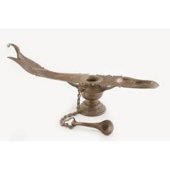
  33 | ГМВ КП 59045  341 II  № ГК 5609686 | Завеса с набивным узором  Индия. Конец XVIII - начало XIX в.  Ткань хлопчато-бумажная, набойка  725х91,5 см. | Температура: +18 -22°C. Влажность: 45-55 %. Освещение: не более 50 лк. | 1000000 | 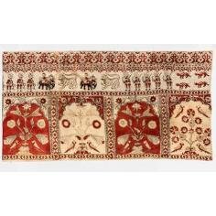
  34 | ГМВ КП 59083  1817 II  № ГК 5609688 | Миниатюра. Женщина с музыкальным инструментом  Индия. XVIII в.  Бумага, картон, краски клеевые, золото, живопись  12,1х18,4 см. | Температура: +18-22°C. Влажность: 45–55%. Освещение: не более 50 лк.  После экспонирования необходимо выдерживать в темном помещении в горизонтальном положении не менее 6 месяцев. | 2000000 | 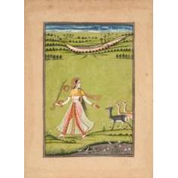
  35 | ГМВ КП 65766/1  815/1 II  № ГК 5609523 | Астролябия из Лахора: 1) корпус с углублением и подвесом; 2) паук (система небесных координат); 3) алидада (накладка) с визирами; 4) ось с резьбой; 5) гайка  Пенджаб, Лахор. 1588 г. (996 г.х.)  Латунь, литье, ковка, дифовка, гравировка  1) дл. 20,4; дм 15; в. крепления петли 2,4; в. круга 1; 2) 12,4х12,2; 3) дл. 12,8; ш. 2,3; гл. 1,9; 4) ш. 1; дл. 4,3; гл. 1,6; 5) дл. 1,5; ш. 1,5; гл. 1,6 см. | Температура: +18-22 °C. Влажность: не более 40 %. Освещение: 150 лк. | 2500000 | 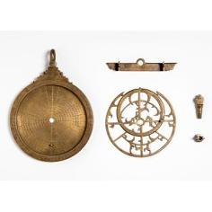
  36 | ГМВ КП 65766/2  815/2 II  № ГК 50429728 | Тимпан - вставной диск к астролябии из Лахора  Пенджаб, Лахор. 1588 г. (996 г.х.)  Латунь, литье, ковка, дифовка, гравировка  Дм. 12,7; в. 0,1 см. | Температура: +18 -22 °C. Влажность: не более 40%.  Освещение: 150 лк. | 300000 | 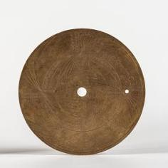
  37 | ГМВ КП 65766/3  815/3 II  № ГК 50429726 | Тимпан - вставной диск к астролябии из Лахора  Пенджаб, Лахор. 1588 г. (996 г.х.)  Латунь, литье, ковка, дифовка, гравировка  Дм 12,7; в. 0,1 см. | Температура: +18-22 °C. Влажность: не более 40%. Освещение: 150 лк. | 300000 | 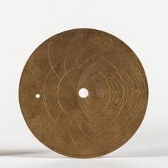
  38 | ГМВ КП 66592  1868 II  № ГК 5609687 | Шкатулка с крышкой  Индия, Кашмир. XX в.  Папье-маше, лак, роспись  В. 7,9 (общая); в. 5,8; в. крышки 3,4; 23,2х10,9 см. | Температура: +18-22 °C. Влажность: 45-55 %. Освещение: 50 лк. | 120000 | 